ПОД ИТ-ИНФРАСТРУКТУРОЙ ПРЕДПРИЯТИЯ(ОРГАНИЗАЦИИ) ПОНИМАЕТСЯ ЭТО ЕДИНЫЙ КОМПЛЕКС ПРОГРАММНЫХ, ТЕХНИЧЕСКИХ, КОММУНИКАЦИОННЫХ, ИНФОРМАЦИОННЫХ И ОРГАНИЗАЦИОННО-ТЕХНОЛОГИЧЕСКИХ СРЕДСТВ ОБЕСПЕЧЕНИЯ ФУНКЦИОНИРОВАНИЯ ПРЕДПРИЯТИЯ, А ТАКЖЕ СРЕДСТВ УПРАВЛЕНИЯ ИМИ

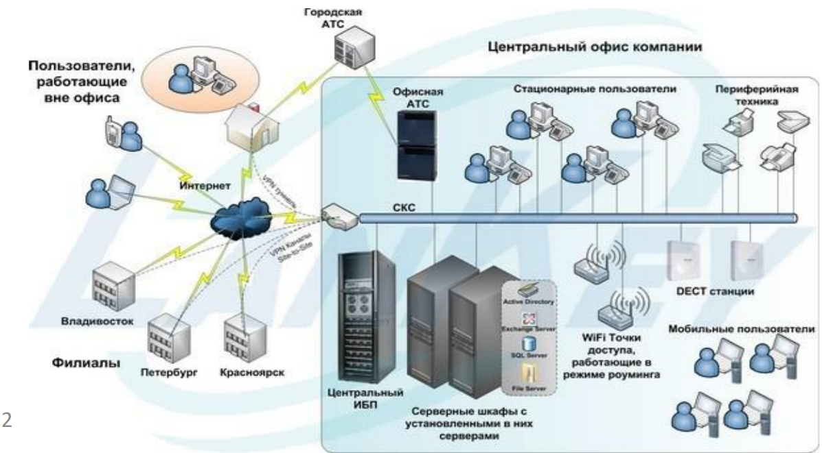

* Для обеспечения эффективной деятельности современные предприятия нуждаются в ИТ-инфраструктуре, состоящей из интегрированного комплекса систем, программ и служб.
* ИТ-инфраструктура должна быть целостной, максимально надежной, грамотно спроектированной, обладать большим запасом прочности, соответствовать не только текущему состоянию бизнеса, но и учитывать его развитие в будущем.
* Базовая ИТ-инфраструктура является технологической подложкой для работы других слоёв корпоративной архитектуры.

ПРАВИЛЬНОЕ ПРОЕКТИРОВАНИЕ ИТ ИНФРАСТРУКТУРЫ ПОЗВОЛЯЕТ

* Снизить затраты на ИТ;
* Упростить модернизацию существующей инфраструктуры;
* Свести к минимуму вероятность простоев в работе или выхода систем из строя;
* Поддерживать безопасность инфраструктуры организации на должном уровне;
* Обеспечить простое управление ИТ-инфраструктурой;
* Повысить надежность ИТ-инфраструктуры организации.

ВНЕ ЗАВИСИМОСТИ ОТ РАЗМЕРА ОРГАНИЗАЦИИ, КАЧЕСТВЕННАЯ ИТ- ИНФРАСТРУКТУРА ДОЛЖНА СООТВЕТСТВОВАТЬ КЛЮЧЕВЫМ КРИТЕРИЯМ:

1. Доступность.

С помощью существующей ИТ-инфраструктуры вы из любого места, в любой момент времени должны иметь доступ к необходимым вам информационным ресурсам, технологическим или программным сервисным службам (сетевой принтер, электронная почта, удаленный доступ к информационной системе и многое д.р.) и иметь возможность их использовать.

1. Надежность.

Это более сложный критерий, чем кажется на первый взгляд. Ведь всё, что может сломаться — обязательно рано или поздно сломается. Другое дело, что в случае с надежной ИТ-инфраструктурой, это не станет катастрофой — данные не исчезнут (работает система резервного копирования), не выйдут из строя серверы и рабочие станции (работает система «бесперебойного питания»), выход из строя оборудования не парализует организацию (есть подменное оборудование, есть резервный канал связи, есть возможность работать в «корпоративной системе» в автономном режиме) и многое другое.

1. Безопасность.

Данный параметр определяет возможность ИТ- инфраструктуры обеспечить надлежащий уровень разграничения доступа к программно-техническим ресурсам и информации. Информация, содержащая коммерческую тайну, скрыта от посторонних лиц и сотрудников, не имеющих соответствующего уровня доступа. Заблокированы «не нужные» сотрудникам технические ресурсы и существует система аутентификации (распознавания) пользователей и ограничения их прав в отношении ИТ-ресурсов (ограничение доступа к электронной почте и сети Интернет, ограничение возможности записи информации на носители, авторизация пользователей в сети и т.д.).

1. Адаптивность (гибкость и масштабируемость).

В рыночных условиях бизнес меняется достаточно динамично. Изменения в ИТ-инфраструктуре, её адаптация к бизнес-потребностям должны происходить также быстро, а добавление или изменение функционала должны протекать плавно и безболезненно как для бизнеса, так и для людей в нем участвующих.

1. Эффективность.

По статистике менеджеры тратят каждый день около двух часов на поиски необходимой информации, но половина найденной информации оказывается бесполезной и в результате огромное количество руководителей не получают необходимых для работы данных или не уверены в их точности. При этом ежегодно возрастает количество данных, хранение и использование которых жестко регулируется законодательством. Именно с указанными проблемами призваны справляться современные ИТ-решения. Компоненты, используемые для построения ИТ-инфраструктуры и максимально отвечающие целям бизнеса, параллельно минимизирующие и оптимизирующие капиталовложения в их приобретение и эксплуатацию, способны справляться с проблемами роста объемов информации и решать задачи, связанные с доступностью, безопасностью, долговременным хранением данных и выполнением требований законодательства.

БАЗОВАЯ ИНФРАСТРУКТУРА

Базовая инфраструктура удовлетворяет базовые потребности организации в сервисах, необходимых для работы, и является платформой для поддержки и развертывания служб и приложений, критичных для бизнеса компании. В связи с этим надежность инфраструктурного ядра должна находиться на высоком уровне. Базовая ИТ-инфраструктура состоит из следующих компонентов:

– физическая сеть (пассивное и активное оборудование ЛВС);

– основные сетевые службы и сервисы;

– безопасный выход в сеть Интернет, антивирусная защита;

– файловый сервер и файловые сервисы.

ДОПОЛНИТЕЛЬНАЯ ИНФРАСТРУКТУРА

Дополнительная инфраструктура предоставляет сервисы и службы, необходимые для решения конкретных бизнес-задач. Эти сервисы не являются обязательными и развертываются в зависимости от нужд самой организации. Функционирование этих служб напрямую зависит от качества работы ядра инфраструктуры. Дополнительная инфраструктура состоит из следующих компонентов:

– службы сетевой печати;

– служба корпоративной электронной почты и защиты от спама;

– службы внутрикорпоративной связи;

– служба совместной работы;

– служба удаленного доступа к ИТ-ресурсам;

– служба централизованного управления обновлениями;

– служба резервного копирования и восстановления данных;

– служба централизованного хранения и управления базами данных;

– службы мониторинга и управления ИТ-инфраструктурой;

– службы управления и настройки параметров безопасности с помощью групповых политик;

– службы присвоения сетевых сертификатов и многое другое.

КОНЦЕПЦИЯ УПРАВЛЕНИЯ ИТ-СЛУЖБАМИ

* ИТ Сервис-менеджмент (IT Service Management, ITSM) разработана компанией Hewlett-Packard и рассматривает вопросы предоставления и поддержки ИТ-услуг, разработанных в соответствии с потребностями организации.
* ITSM – это стратегия и подход к построению и организации работы службы ИТ, с целю наиболее эффективного решения бизнес - задач компании.
* При данном подходе ИТ-отдел должен не просто обслуживать ИТ инфраструктуру, а выступать как поставщик ИТ услуг бизнес подразделениям компании.
* При этом в роли клиентов рассматриваются как другие подразделения организации, так и внешние организации или физические лица.

КОНЦЕПЦИЯ УПРАВЛЕНИЯ ИТ-ПОДРАЗДЕЛЕНИЕМ — IT SERVICE MANAGEMENT

Концепция Управления ИТ-службами — Information Technology Service Management (ITSM) предлагает новый взгляд на организацию функционирования ИТ-подразделений, порядок управления этими подразделениями, пути повышения эффективности использования ресурсов. Непосредственная зависимость большинства бизнес-процессов организации от ИТ меняет сегодня отношение к высоким технологиям, одновременно повышая требования к работе ИТ-подразделений. Концепция управления качеством информационных услуг ITSM возникла в результате принципиального изменения сегодняшней роли ИТподразделений. Бизнес-процессы настолько тесно увязаны с приложениями, техническими ресурсами и деятельностью персонала отделов автоматизации, что эффективность последних оказывается одним из решающих факторов эффективности компании в целом.

СУТЬ ITSM заключается в необходимости перехода от традиционной модели, где главная цель - это собственно поддержка ИТ инфраструктуры, к схеме, ориентированной на обслуживание основного бизнеса компании. Решение такой задачи осложняется тем, что для этого потребуется довольно радикально пересмотреть общее позиционирование сервисных ИТ-подразделений в структуре компаний.

ЦЕЛИ ITSM ПОДХОДА:

– повышение качества предоставляемых услуг при уменьшении совокупных затрат на ИТ;

– увеличение доли прибыли от ИТ;

– превратить ИТ отдел из затратного подразделения в ценный стратегический ресурс компании, являющегося полноценным участником бизнеса;

– сделать работу ИТ отдела контролируемой, прозрачной для отчетности и измеряемой.

ITSM

1. Бизнес-подразделение формулирует свои требования к необходимому спектру услуг и их качеству

2. Руководство компании определяет объем финансирования для выполнения этих требований

3. Подразделения автоматизации поддерживают и развивают информационную инфраструктуру компании таким образом, чтобы она была в состоянии обеспечить запрошенную услугу с заданным качеством.

Полный переход на сервисную основу позволит ИТ-подразделениям любой компании не только превратиться из затратного подразделения в центр получения прибыли, но и предлагать свои ИТ-услуги за пределами собственной организации, перейдя тем самым к статусу департамента с независимым бюджетом.

Идеология ITSM держится на трех китах:

* формализация процессов функционирования информационных технологий;
* профессионализм и четкая ответственность сотрудников ИТ-отдела за определенный круг задач;
* технологическая инфраструктура обеспечения качества услуг: собственно информационные технологии, служба поддержки пользователей;
  + служба управления конфигурациями и изменениями;
  + система контроля услуг;
  + служба тестирования и внедрения новых услуг и т.д.

